Pertanyaan:

Saya ingin mencari id_produk dengan jumlah penjualan terendah selama 20 hari pertama tahun 2024, yaitu dari tanggal 01/01/2024 hingga 20/01/2024.

**Kode SQL: (LINK:**

<https://console.cloud.google.com/bigquery?sq=110469927338:130f6c6cf4944c9fa36bb0962e87bb0c>

-- Query untuk mencari id_produk dengan jumlah penjualan terendah selama 20 hari pertama tahun 2024

SELECT

  p.id_produk,

  p.id_produksi,

  p.tanggal_produksi,

  COALESCE(SUM(j.jumlah), 0) AS total_penjualan

FROM

  `afnanaji11.perusahaan.tabel_produksi` p

LEFT JOIN

  `afnanaji11.perusahaan.tabel_penjualan` j

ON

  p.id_produk = j.id_produk

WHERE

  DATE(p.tanggal_produksi) BETWEEN DATE('2024-01-01') AND DATE('2024-01-20')

GROUP BY

  p.id_produk, p.id_produksi, p.tanggal_produksi

ORDER BY

  total_penjualan ASC

LIMIT 1;

**HASIL KODE SQL (QUERY RESULT):**

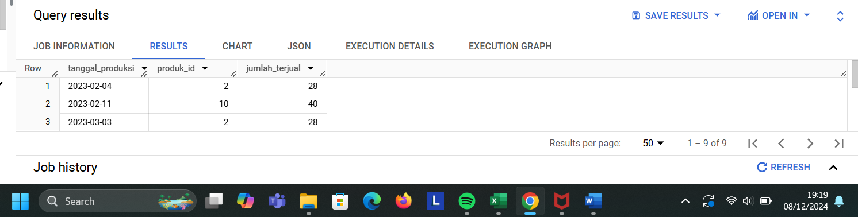

id_produk dengan penjualan terrendah yang memiliki tanggal_produksi di 20 hari awal (1/1/2024 s.d. 20/1/2024) adalah id_produk 101 dengan produk terjual yaitu 40 buah dan produksinya dilakukan di tanggal 01/01/2024.